Serdülőkori szédülés: legtöbbször a gyors növekedés, de magas vérnyomás is állhat a hátterében
Serdülőkorban gyakran előforduló probléma, hogy a tinédzserek szédülésre, ájulásközeli állapotra panaszkodnak, különösen hirtelen testhelyzet-változtatást követően, egy iskolai évzárón több órás állás közben vagy éppen a nyári melegben. Ebben az életkorban legtöbbször nem magas vérnyomás vagy más komolyabb szervi eltérés áll a háttérben, hanem a szív- és érrendszer adaptációs zavara: vagyis a vérnyomás szabályozása ilyenkor nem alkalmazkodik olyan gyorsan a fiatalok hirtelen testmagasság növekedéséhez.Az életünkben két olyan periódus van, amikor nagyon gyors a növekedés üteme: az újszülöttkor utáni néhány évben, illetve serdülőkorban, amikor a kamaszok egyetlen nyár alatt több centimétert nőnek – kezdi dr. Szabó Attila gyermekszógyász hipertónológus.
A Semmelweis Egyetem Gyermekgyógyászati Klinikájának igazgatója hozzáteszi: kamaszkorban ezt a gyors növekedési ütemet a keringési rendszer nem mindig tudja lekövetni, pedig a vérnyomásunknak nagyon gyakran gyorsan kell adaptálódnia bizonyos élethelyzetekhez, például, amikor fekvő helyzetből hirtelen felállunk.
Ám ha nem jut megfelelő nyomással elegendő vér a központi idegrendszerbe, bekövetkezhet egy ájulásközeli állapot. Ezért gyakoriak a serdülőknél a hirtelen növés miatt a szédüléses panaszok, különösen a vékonyabb testalkatú gyerekeknél gyakran mérnek ilyenkor alacsony vérnyomást.
Másik tipikus példája a vegetatív idegrendszer adaptációs zavarának, amikor a tinédzserek hosszú órákon keresztül állnak egy tanévnyitó- vagy -záró ünnepségen. Ilyenkor a meleg miatt a perifériás részen az erek kitágulnak, vagyis nem a központ felé áramlik a vér, a szervezet a keringést nem tudja megfelelően szabályozni. Tehát ez nem a klasszikus magas vérnyomás, hanem az alkalmazkodási zavar, vagyis ez önmagában nem betegség. Amint a kardiovaszkuláris rendszer szinkronba kerül a növekedéssel, lecsökkennek a panaszok – szögezi le az egyetemi tanár.
A szakember kitér arra is, hogy a vérnyomásnak napszaki ingadozása is van, nappal mintegy 10 százalékkal magasabb, mint éjszaka, és ahogyan a felnőttek esetében, úgy a tinédzsereknél is számos tényező befolyásolja. Ilyen lehet a stressz, de akár az időjárás is. Ez azonban súlyos tüneteket náluk nem okoz.
Ebben az életkorban megfelelő diagnosztikával – a vérnyomást és a pulzust fekvő és álló helyzetben mérve, de akár a vérnyomás többszöri mérésével, és ha felmerül a magas vérnyomás gyanúja, akkor 24 órás vérnyomásméréssel – nagyon fontos elkülöníteni, hogy valóban magas vérnyomásról van-e szó, vagy erről az adaptációs zavarról.
Míg korábban a magas vérnyomás főként a felnőttek és idősek betegsége volt, és a gyermekkori magas vérnyomás mögött valamilyen más okot – leginkább vesebetegséget, hormonális vagy szív-érrendszeri betegséget – kellett keresni, addig manapság egyre több a magas vérnyomásos gyermek. Ennek hátterében a professzor szerint egyértelműen a mozgásszegény életmód, és az elhízás áll.
Ma körülbelül minden negyedik gyermek túlsúlyos vagy elhízott Európában és Magyarországon is. A túlsúly mellett a dohányzás (passzív is) és a túlzott sófogyasztás is rizikófaktor lehet.
Ha egy családban naponta fogyasztanak chipset, sózott magvakat, gyorséttermi ételt, ott gyakrabban kialakulhat a magas vérnyomás, csakúgy mint a kamaszok napi, nagy mennyiségű kóla vagy energiaital fogyasztásának hatására is.
Dr. Szabó Attila arra figyelmeztet, jobban oda kell figyelni a gyerekekre, ha a szülőknek fiatalkorban kialakult magas vérnyomás betegségük van, mert ilyenkor ez nagyobb valószínűséggel jelentkezhet a gyermekeknél is. Ennek diagnosztizálása során nagy jelentősége van a helyes mérésnek, amihez hozzátartozik a nyugodt ülőhelyzet mellett az is, hogy a mandzsetta mérete megfelelő legyen, a felkar 2/3-át fogja át. Nem mutat valós értéket a vérnyomás, ha túl kicsi vagy túl nagy a mandzsetta, vagy általában az sem, ha a csuklón mérik.
A gyermekgyógyász professzor azt is ismertette, hogy a gyerekek és fiatalok vérnyomásának meghatározására nincs egyetlen pontos érték, hiszen a vérnyomás függ a kortól, nemtől, testmagasságtól és a rassztól is, ezért külön táblázatokat használnak ezeket a paramétereket figyelembe véve.
Egy 1-2 éves kisgyermeknél a 90-100/50-60 higanymillimétert (Hgmm) normál esetben nem haladja meg a vérnyomás, a serdülőknél pedig már a felnőttkori 120/80-as értékhez közelít. Ugyanakkor a pulzus sem ugyanaz: egy csecsemőnél 100 fölötti is normális lehet, felnőtteknél 60-100 közötti az ideális, de a 100-hoz közeli már izgalmi állapotot jelez.
Példaként említi dr. Szabó Attila, hogy egy 17-18 éves 160 cm magas tornász és egy 195 cm-es kosárlabdázó esetében is teljesen más a normál érték, hiszen a vérnyomásnak el kell juttatni a vért a szervezet minden pontjára.
Egy majdnem 2 méteres fiú esetében nagyobb nyomással tudja ezt megtenni a szív-érrendszer, így az ő normál vérnyomásértéke magasabb lesz, mint egy alacsonyabb sportolónak.
A professzor arra is felhívja a figyelmet, mindenképpen érdemes orvoshoz fordulni, ha a tinédzsereknél a magas vérnyomáshoz panaszok társulnak, vagy éppen fordítva, panaszok esetén (pl. fejfájás) mérnek magas vérnyomást. Keressék fel a gyermekorvost akkor is, ha gyakori és nem szűnik az ájulás, hiszen ritkán ugyan, de előfordulhat, hogy nem adaptációs zavar, hanem egyéb probléma, például szívritmuszavar áll a háttérben.
Sajtókapcsolat:
- +36 20 670 1574
- hirek@semmelweis.hu
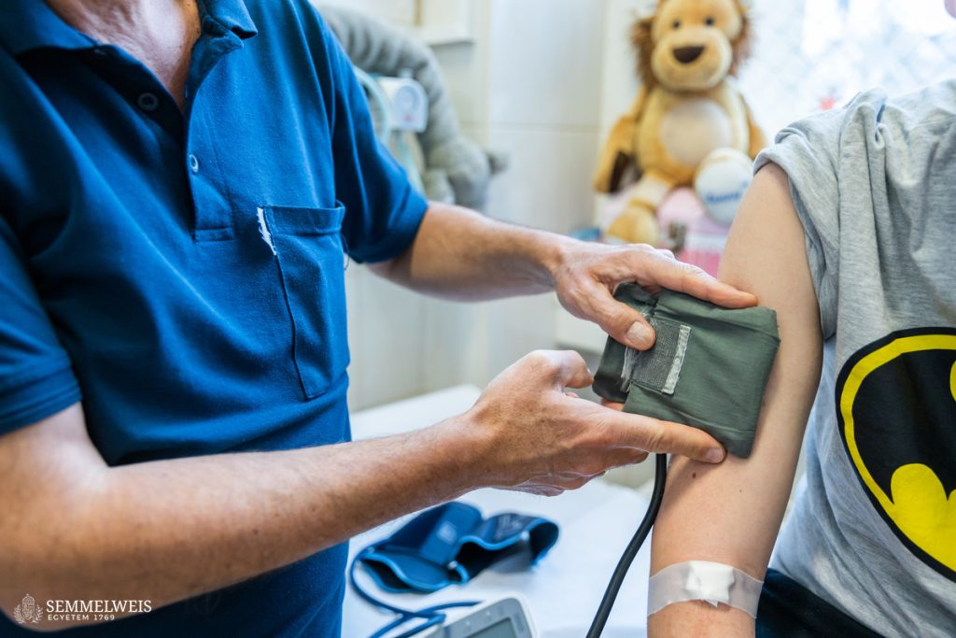 | © Fotó: Barta Bálint – Semmelweis Egyetem
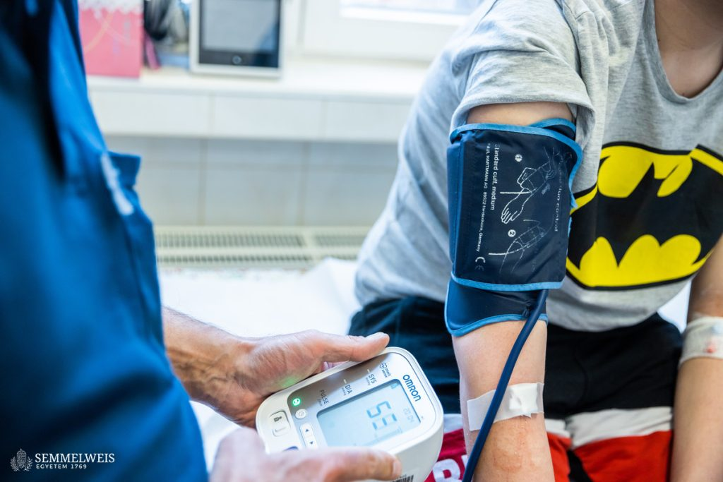 | © Fotó: Barta Bálint – Semmelweis Egyetem
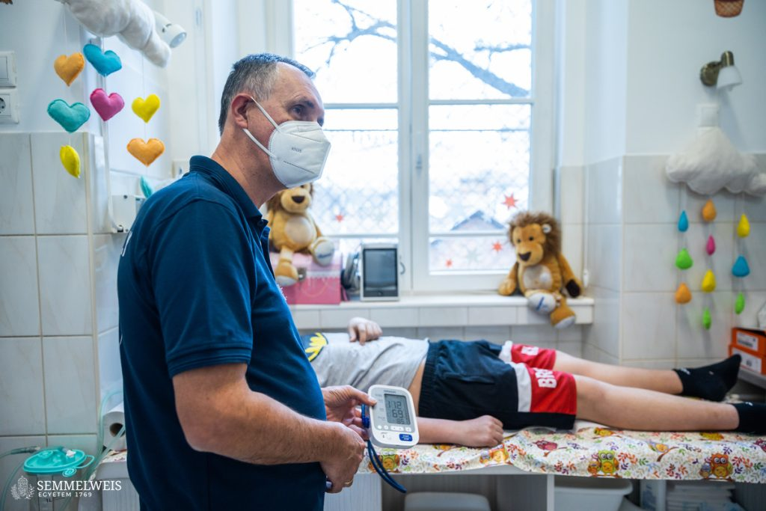 | © Fotó: Barta Bálint – Semmelweis Egyetem
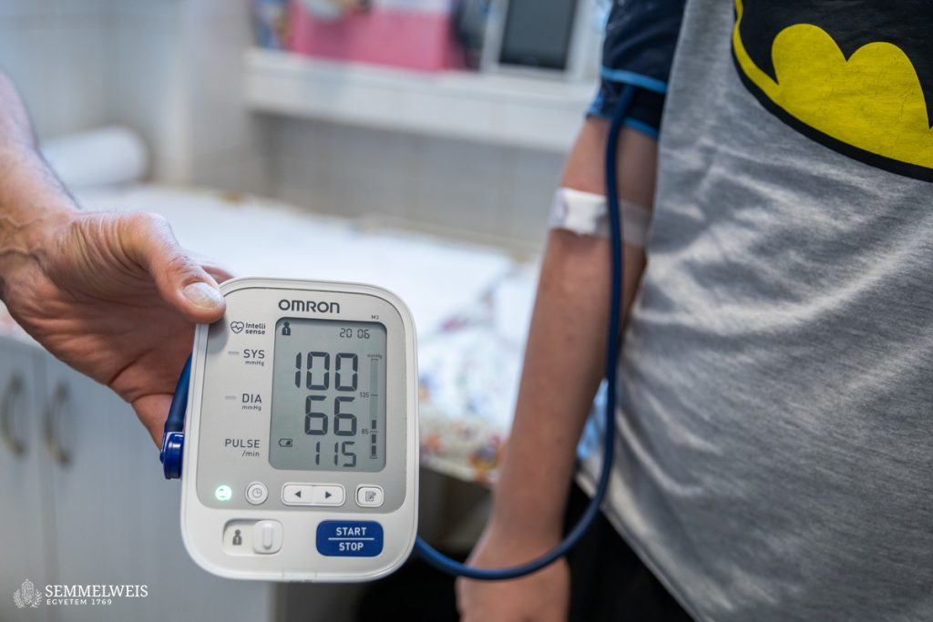 | © Fotó: Barta Bálint – Semmelweis Egyetem
Eredeti tartalom: Semmelweis Egyetem
Továbbította: Helló Sajtó! Üzleti Sajtószolgálat
Ez a sajtóközlemény a következő linken érhető el:

